U N I T E D N A T I O N S 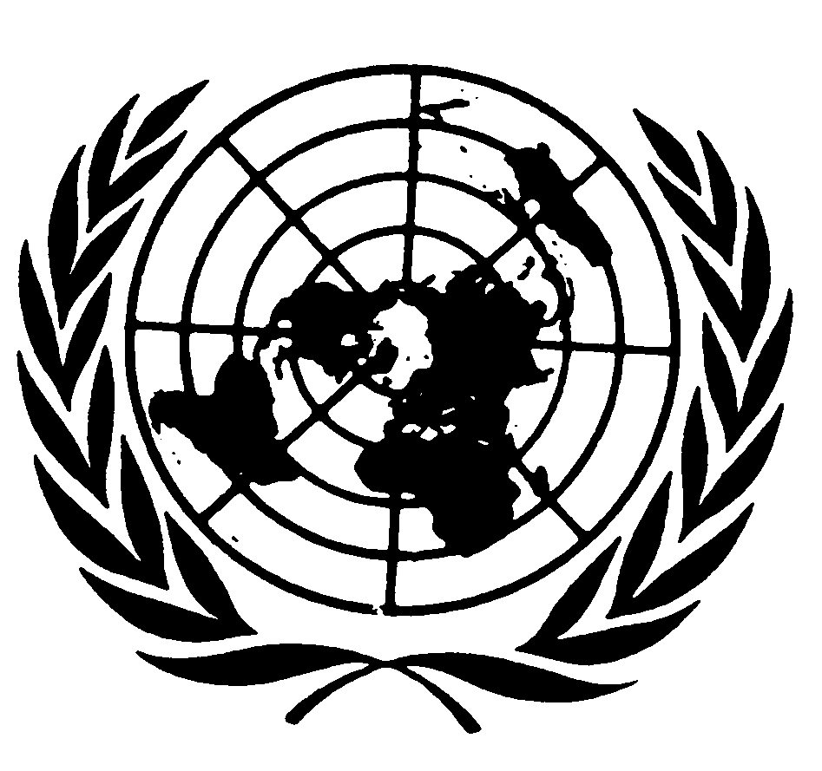 N A T I O N S U N I E S

Mensaje del Secretario General con ocasión del Día Mundial de la Radio

13 de febrero de 2015

En el Día Mundial de la Radio celebramos un medio de comunicación que estimula la imaginación y acerca a la gente.
Este año, Radio ONU, junto con las Naciones Unidas, celebra su septuagésimo aniversario. Radio ONU retransmite más de 1.200 programas documentales, noticieros y espacios de opinión cada año.
Al celebrar este año el Día Mundial de la Radio destacamos la importancia que tiene ese medio de comunicación para los 1,8 millones de jóvenes que hay en el planeta.
La radio es un medio apreciado por todos los jóvenes del mundo.
La comunidad internacional va dando forma a los nuevos objetivos del desarrollo sostenible y a un nuevo acuerdo sobre el cambio climático, y en ese proceso necesitamos que las voces de la juventud se escuchen con fuerza, con claridad y con urgencia.

